SMLOUVA O DÍLO
uzavřená dle ustanovení § 2586 a násl. zákona č. 89/2012Sb., občanský zákoník
ev. číslo smlouvy…

mezi smluvními stranami:
Objednatel: | Statutární město Děčín
Sídlo: | Magistrát města Děčín, Mírové nám.1175/5, 405 38 Děčín IV
Jednající z pověření: | Ing. Přemysl Mička
IČO: | 00261238
DIČ: | CZ00261238
Bankovní spojení: | Česká spořitelna Praha
Číslo účtu: | 921402389/0800
v dalším textu smlouvy uváděna rovněž jako „objednatel“
Zhotovitel: | XX
Sídlo: | XX
Statutární zástupce: | XX
IČO: | XX
DIČ: | XX
Bankovní spojení: | XX
Číslo účtu: | XX

v dalším textu smlouvy uváděna rovněž jako „zhotovitel“, společně s objednatelem dále jen „smluvní strany“.

Předmět díla
- Zpracování pasportu parkovacích míst v daném úseku a jejich obsazenost v daných časech.

Způsob provádění díla

Zhotovitel provede dílo v tomto rozsahu:
- Zpracování pasportu všech parkovacích míst v daném úseku a jejich obsazenost v daných časech v elektronické podobě.

Dokument bude obsahovat:
- Zákres všech parkovacích míst (body či polygony) ve formátu SHP dle vymezené oblasti pro sběr dat
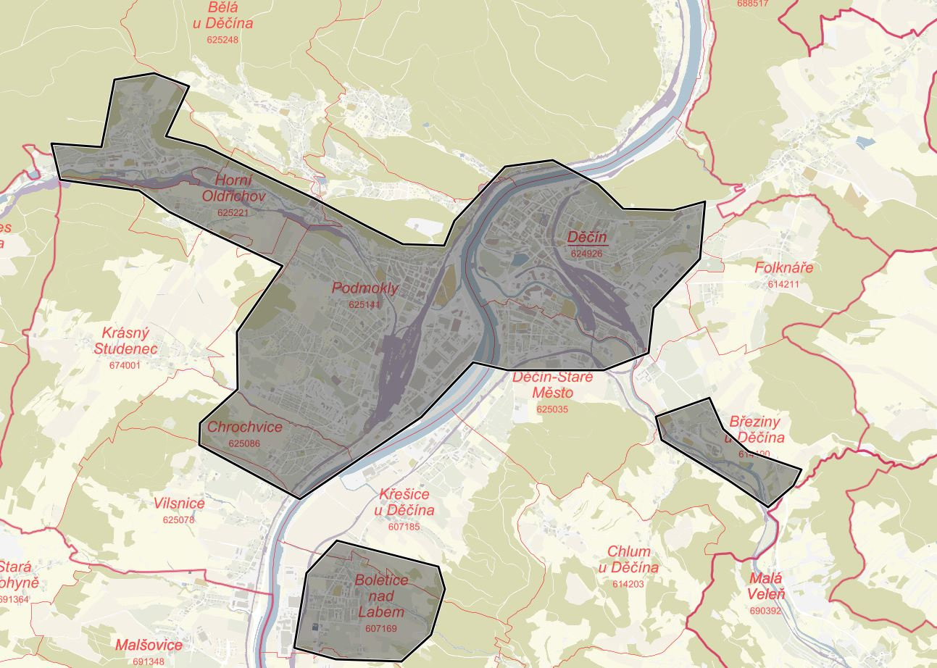

- Aktualizaci pasportu parkovacích kapacit na místních komunikacích (způsob stání, kapacita, organizace dopravy v klidu, charakter komunikace) s využitím ČSN 73 6110, ČSN 73 6056 a to vše na úrovni jednotlivých parkovacích stání se zohledněním dopravního významu každého úseku místní komunikace.

Vrstva bude obsahovat tyto atributy:
Identifikace parkovacího místa : unikátní ID parkovacího místa – Integer
Městská část: Select – číselník v příloze
Druh parkovacího místa: Select - podélné, kolmé, šikmé
Typ parkovacího místa: Select – parkovací místo / ZTP / vyhrazené RZ / zásobování
Typ vozidla: Select - číselník - osobní / dodávka / motocykl (tato položka bude naplněna daty z průchodu obsazenosti – bod 2/)
Vodorovné dopravní značení: Select – ano / ne
Vlastník pozemku: Město Děčín / Vlastník (IČO, název)
Zatřídění parkovacího místa: Select – místní / účelová komunikace / místo ležící mimo pozemní komunikaci
Nabíjení stanice: Select – ano / ne
Placené místo - parkomat: Select – ano / ne
Legalní místo: Select – ano / ne
Zóna: Select – 1 / 2 / 3 / 4 / 5 / 6 / 7 (tato položka není předmětem této zakázky - bude jen připravena - nevyplněna)
Obsazeno (den, čas průjezdu) : Datum + Select – ano / ne (tato položka bude naplněna daty z průchodu obsazenosti – bod 2/)
Fotografie: Média (tato položka není předmětem této zakázky - bude jen připravena – nevyplněna)

Pro následnou potřebu Evidence vyhrazených parkovacích míst pak nevyplněné, ale připravené atributy:
Jméno žadatele: Text
Telefon žadatele: Integer
E-mail: Text
RZ vozidla: Text
Datum platby: Calendar
Zaplaceno do: Calendar
Poznámka: Text Area

- Dále budou součástí pasportu i místa, kde parkují auta mimo legální parkovací místa a označena atributem:
Legální místo – NE – viz. obrázek pro vysvětlení

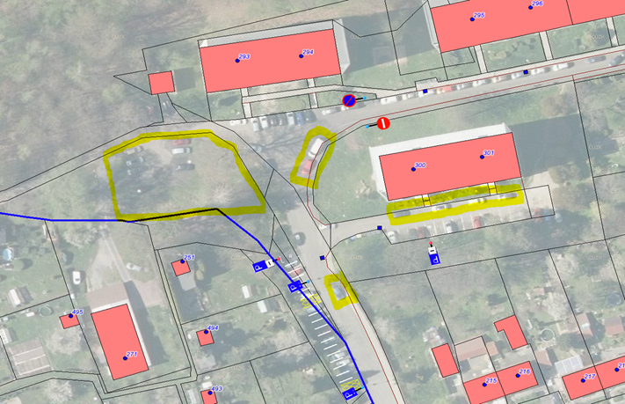

- Obsazenost parkovacího místa v daný čas
Poptávka spočívá v zaznamenávání aktuální obsazenosti jednotlivých parkovacích míst z pasportu parkovacích míst v daný čas (1x všední den dopoledne, 1x všední den odpoledne, 1x neděle po 19:00). Dodavatel naplní připravený pasport z bodu 1/.

Atributy naplněné průchodem:
Typ vozidla: Select - číselník - osobní / dodávka / motocykl
Obsazeno (den, čas průjezdu): Datum a čas + Select – ano / ne

- Provádět úpravy díla na základě požadavků objednatele. V případě, že bude nezbytné provést úpravu díla dle této smlouvy (zjištěná vada díla), zavazuje se zhotovitel takové úpravy provést na základě žádosti objednatele zaslané i emailem, a to ve lhůtě do 2 pracovních dnů ode dne, kdy si je objednatel vyžádá.
- Objednavatel poskytne zhotoviteli současný Pasport komunikací včetně vodorovného dopravního značení a dalších vrstev ve formátu SHP (ZIP).

Zhotovitel je povinen v průběhu prací seznamovat objednatele s rozpracovaným dílem
a informovat objednatele včas o stavu prací. Objednatel je oprávněn dílo připomínkovat do 5 pracovních dnů bez nároku zhotovitele na prodloužení termínu. Při delší lhůtě, lhůta neběží.

Termín zahájení plnění zakázky ihned po podpisu smlouvy a doručení výzvy a k zahájení prací. Termín dodání celé zakázky do 60 dnů od doručení výzvy k zahájení prací.

Objednatel je oprávněn kontrolovat provádění díla, vznášet námitky a připomínky ke stavu prováděného díla.

Po dokončení díla je zhotovitel povinen předložit dílo ke kontrole a tímto dnem počíná plynout sedmidenní lhůta přejímacího řízení. Zhotovitel je povinen před vlastní kontrolou díla objednatelem dílo a technické řešení v nezbytném rozsahu prezentovat v sídle objednatele. Objednatel dílo zkontroluje ve lhůtě do 7 pracovních dnů. V případě, že se objednatel ve lhůtě 7 pracovních dnů nevyjádří, považuje se dílo, resp. jeho dílčí část, za odsouhlasenou. Odsouhlasené dílo bude odevzdáno prostřednictvím datové schránky statutárního města Děčín, pokud nebude dohodnuto jinak (např. datový nosič – předávací protokol).
5. Zhotovitel se zavazuje zajistit při plnění díla a v souvislosti s ním v celém svém dodavatelském řetězci dodržování pracovněprávních předpisů (zejména zákon č. 262/2006 Sb., zákoník práce, v platném znění a zákon č. 435/2004 Sb., o zaměstnanosti, v platném znění) a z nich vyplývajících povinností, zejména, že při provádění Díla pro Objednatele neumožní výkon nelegální práce vymezené v ust. § 5 písm. e) zákona č. 435/2004 Sb., o zaměstnanosti, v platném znění.

Cena za dílo

Cena za provedení díla byla sjednána zaručenou úplností rozpočtu celkem ve výši XX,- Kč bez DPH (slovy XX Kč).

K ceně díla je zhotovitel oprávněn účtovat daň z přidané hodnoty v souladu s příslušnými právními předpisy.

Po splnění jednotlivých položek předmětu díla vystaví a předá zhotovitel objednateli fakturu.

Cena za dílo bude zhotoviteli proplacena po protokolárním předání objednateli na základě daňového dokladu – faktury ve lhůtě splatnosti 30 dnů ode dne jejího obdržení.

Platební podmínky

Podmínkou úhrady jakékoliv částky objednatelem zhotoviteli je věcná správnost všech údajů uvedených na daňových dokladech a účetní úplnost vyžadovaná zákonem
o účetnictví.

Každý daňový doklad (faktura) vystavený zhotovitelem musí mj. obsahovat systémové číslo veřejné zakázky P24V00000865.

V případě, že faktury budou obsahovat neúplné nebo nesprávné údaje a náležitosti,
je objednatel neprodleně po takovém zjištění povinen vrátit příslušnou fakturu zhotoviteli k přepracování s tím, že lhůta splatnosti běží až ode dne doručení přepracované faktury.

Zhotovitel se zavazuje, že v případě zjištění neoprávněného užívání díla třetí osobou poskytne objednateli náležitou součinnost při přijímání potřebných právních opatření k ochraně výkonu práv objednatele podle této smlouvy.

Oprávnění objednatele užít dílo nezaniká a nemá na něj vliv odstoupení od smlouvy jakékoliv smluvní strany v případech, kdy se strany v souvislosti s odstoupením od smlouvy vypořádají tak, že objednateli zůstane dílo dle této smlouvy a zhotoviteli uhrazená cena díla nebo její odpovídající část.

Odpovědnost zhotovitele

Zhotovitel odpovídá za správnost, celistvost, úplnost předaných dat dle zadání objednatele.

Zhotovitel odpovídá z práva objednateli za vady díla, jakož i za škodu, která objednateli v důsledku vad díla (pasportu) vznikla. Dílo (pasport) má vady, pokud neodpovídá výsledku určenému ve smlouvě, případně je podle něho pasportizace neproveditelná a to i pro případ, že vada díla se projeví až při editaci pasportizace, která je na jejím podkladě zhotovována.

Škodu pro objednatele jsou náklady, které by objednatel nevynaložil nebýt vad pasportu odpovídající technické a ekonomické úrovni zpracovaných dat. Škodou se pro tento případ rozumí zvýšené náklady:
  - rozdíl; zvýšené náklady na práci. Tedy to, co objednatel v důsledku pozdějšího provedení nové práce vynaložil navíc;
  - náklady objednatele spojené s pořádáním nového zadávacího řízení;
  - náklady objednatele spojené s prodloužením harmonogramu díla;
  - marně vynaložené náklady v důsledku potřeby část díla odstranit, tj. cena práce, která musela být odstraněna,
- Zhotovitel prohlašuje, že je pojištěn z titulu odpovědnosti za škodu způsobenou při výkonu své činnosti, a to do částky pojistného plnění 250 000,- a je povinen na požádání odpovědné osoby pověřené objednatelem předložit originál pojistné smlouvy k nahlédnutí.

Ostatní a závěrečná ustanovení

Zhotovitel poskytuje objednateli záruku na jakost díla v délce 60 měsíců. Po dobu záruky zhotovitel bude odpovídat za to, že předmět díla bude mít vlastnosti stanovené obecně závaznými právními předpisy a technickými normami v době zpracování díla.

Předané dílo, jeho části, budou kompletní a budou odpovídat určené funkci a požadavkům sjednaným v této smlouvě.

V případě, že zhotovitel:
- nesplní svůj závazek provést dílo ve lhůtě uvedené v této smlouvě, zaplatí objednateli smluvní pokutu ve výši 0,5 % z celkové ceny díla za každý den prodlení se splněním tohoto závazku,
- ve lhůtě stanovené objednatelem neodstraní vady díla, zaplatí objednateli smluvní pokutu ve výši 500,00 Kč (slovy pět set/Kč) za každou vadu a den prodlení.
- neposkytne objednateli na vyžádání součinnost ve lhůtě uvedené v čl. II odst. 1 písm. b) této smlouvy, zavazuje se uhradit smluvní pokutu ve výši 1 % z ceny díla. Jednotlivým případem se rozumí souhrn dotazů nebo požadavků obsažených v jedné emailové zprávě

V případě, že objednatel bude v prodlení se zaplacením ceny za dílo, části díla, zaplatí zhotoviteli úrok z prodlení stanovený předpisem občanskoprávním.

Objednatel je oprávněn odstoupit od této smlouvy:
- přeruší-li zhotovitel práce na prováděném díle po dobu delší jak tři týdny, a to ode dne, kdy byl na tuto skutečnost písemně upozorněn nebo,
- bude v prodlení s předáním dokončeného a úplného díla po dobu více jak 30 dnů, ačkoliv byl na tuto skutečnost písemně upozorněn.

Oprávnění k převzetí části nebo celého díla za smluvní stranu objednatele bude upřesněno po podpisu smlouvy.

Tuto smlouvu mohou smluvní strany měnit nebo doplňovat pouze písemnými dodatky v číselné posloupnosti.

Smlouva byla vyhotovena ve dvou výtiscích, z nichž jeden výtisk obdrží objednatel a jeden výtisk zhotovitel.
- Po přečtení smlouvy smluvní strany prohlašují, že obsah odpovídá jejich vůli a na důkaz toho smlouvu podepisují.
- Tato smlouva nabývá platnosti dnem podpisu oprávněnými zástupci obou smluvních stran účinnosti pak smlouva nabývá až dnem zveřejnění v registru smluv dle zákona č. 340/2015 Sb., ve znění pozdějších předpisů.

V Děčíně dne V XX dne

.................................................... ............................................................
Ing. Přemysl Mička zhotovitel vedoucí odboru
komunikací a dopravy

